Weekplanning
 | maandag 25/1/2016 | dinsdag 26/1/2016 | Woensdag 27/1/2016 | Donderdag 28/1/2016 | vrijdag 29/1/2016
 | Studeerwijzer W.O. volgen!!!!!!! |  | Morgen toets w.o. | Morgen dictee en toets getallenkennis
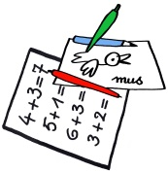 | Lb 66 lezen + 5 sleutelw. noteren (taal) | H-blaadje spelling | V-blaadje spelling
 | Boek magie meebrengen morgen. | Morgen turnen. |  |  | Volgende week ma turnen.

